ШӨХТГ – ОРОН НУТАГТ

**14**

2016 оны 11 дүгээр сарын 15, 16-ний өдрүүдэд Шударга өрсөлдөөн, хэрэглэгчийн төлөө газрын орон нутгийн улсын байцаагч болох аймгуудын Засаг даргын Тамгын газрын Хууль, эрх зүйн газрын дарга нарт зориулсан сургалт амжилттай зохион байгуулагдлаа. Сургалтыг зохион байгуулахад Японы Жайка (JICA) олон улсын хамтын ажиллагааны байгууллагаас хэрэгжүүлж байгаа “Монгол Улсын өрсөлдөөний орчинг бэхжүүлэх нь” төслөөс санхүүжүүлж, хамтран зохион байгуулсан.

Сургалтын үйл ажиллагаатай холбогдуулан Шударга өрсөлдөөн, хэрэглэгчийн төлөө газрын дарга Б.Лхагва шинээр орон нутгийн улсын байцаагчийн эрх олгогдсон зарим аймгуудын Засаг даргын Тамгын газрын Хууль, эрх зүйн газрын дарга нарт улсын байцаагчийн үнэмлэх, тэмдэгийг гардуулан өгөхийн зэрэгцээ Өрсөлдөөний тухай, Хэрэглэгчийн эрхийг хамгаалах тухай, Зар сурталчилгааны тухай хуулийн хэрэгжилтийг орон нутагт амжилттай хэрэгжүүлж ажиллахыг нийт улсын байцаагч нарт даалгав.

Орон нутгийн улсын байцаагч буюу аймгуудын Засаг даргын Тамгын газрын Хууль, эрх зүйн газрын дарга нараас Булган аймгийн П.Хишигдаваа, Дорнод аймгийн Б.Алтансүх, Өмнөговь аймгийн М.Хатанзориг, Төв аймгийн М.Мэндсүрэн, Хөвсгөл аймгийн Г.Гандэлгэр нар олон жил тогтвортой, үр бүтээлтэй ажиллаж байгаа билээ.

Орон нутгийн аж ахуйн нэгж, байгууллага болон хэрэглэгчдийн зүгээс мэдээлэл авах, өргөдөл, гомдол гарган шийдвэрлүүлэх тохиолдолд орон нутгийн улсын байцаагч нарт хандаж, шийдвэрлүүлэх боломжтой бөгөөд орон нутгийн улсын байцаагч нарын товч мэдээллийг дараах хүснэгтээс хүлээн авна уу.

***Шударга өрсөлдөөн, хэрэглэгчийн төлөө газрын улсын байцаагч бөгөөд аймгуудын Засаг даргын Тамгын газрын хуулийн хэлтсийн дарга нарын нэр, утасны жагсаалт***

|  |  |  |  |
| --- | --- | --- | --- |
| № | Аймаг, нийслэл, дүүргийн нэрс | Албан тушаалтны нэрс | Утасны дугаар |
| 1 | Архангай | С.Пүрэвсүрэн | 99339777 |
| 2 | [Баян-Өлгий](https://mn.wikipedia.org/wiki/%D0%91%D0%B0%D1%8F%D0%BD-%D3%A8%D0%BB%D0%B3%D0%B8%D0%B9_%D0%B0%D0%B9%D0%BC%D0%B0%D0%B3) | Ө.Хуралай | 70423676 |
| 3 | [Баянхонгор](https://mn.wikipedia.org/wiki/%D0%91%D0%B0%D1%8F%D0%BD%D1%85%D0%BE%D0%BD%D0%B3%D0%BE%D1%80_%D0%B0%D0%B9%D0%BC%D0%B0%D0%B3) | Д.Уранчимэг | 70442502 |
| 4 | [Булган](https://mn.wikipedia.org/wiki/%D0%91%D1%83%D0%BB%D0%B3%D0%B0%D0%BD_%D0%B0%D0%B9%D0%BC%D0%B0%D0%B3) | П.Хишигдаваа | 70342344 |
| 5 | [Говь-Алтай](https://mn.wikipedia.org/wiki/%D0%93%D0%BE%D0%B2%D1%8C-%D0%90%D0%BB%D1%82%D0%B0%D0%B9_%D0%B0%D0%B9%D0%BC%D0%B0%D0%B3) | Д.Баттайван | 70484165 |
| 6 | [Говьсүмбэр](https://mn.wikipedia.org/wiki/%D0%93%D0%BE%D0%B2%D1%8C%D1%81%D2%AF%D0%BC%D0%B1%D1%8D%D1%80_%D0%B0%D0%B9%D0%BC%D0%B0%D0%B3) | Д.Магвансүрэн | 70543005 |
| 7 | [Дархан-Уул](https://mn.wikipedia.org/wiki/%D0%94%D0%B0%D1%80%D1%85%D0%B0%D0%BD-%D0%A3%D1%83%D0%BB_%D0%B0%D0%B9%D0%BC%D0%B0%D0%B3) | Л.Алтанчимэг | 70373792 |
| 8 | [Дорноговь](https://mn.wikipedia.org/wiki/%D0%94%D0%BE%D1%80%D0%BD%D0%BE%D0%B3%D0%BE%D0%B2%D1%8C_%D0%B0%D0%B9%D0%BC%D0%B0%D0%B3) | Ц.Сансармаа | 96006259 |
| 9 | [Дорнод](https://mn.wikipedia.org/wiki/%D0%94%D0%BE%D1%80%D0%BD%D0%BE%D0%B4_%D0%B0%D0%B9%D0%BC%D0%B0%D0%B3) | Б.Алтансүх | 70584897 |
| 10 | [Дундговь](https://mn.wikipedia.org/wiki/%D0%94%D1%83%D0%BD%D0%B4%D0%B3%D0%BE%D0%B2%D1%8C_%D0%B0%D0%B9%D0%BC%D0%B0%D0%B3) | Б.Түвшинбаяр | 70592282 |
| 11 | [Завхан](https://mn.wikipedia.org/wiki/%D0%97%D0%B0%D0%B2%D1%85%D0%B0%D0%BD_%D0%B0%D0%B9%D0%BC%D0%B0%D0%B3) | С.Болортуяа | 70462193 |
| 12 | [Орхон](https://mn.wikipedia.org/wiki/%D0%9E%D1%80%D1%85%D0%BE%D0%BD_%D0%B0%D0%B9%D0%BC%D0%B0%D0%B3) | Б.Ганзориг | 70358889 |
| 13 | [Өвөрхангай](https://mn.wikipedia.org/wiki/%D3%A8%D0%B2%D3%A9%D1%80%D1%85%D0%B0%D0%BD%D0%B3%D0%B0%D0%B9_%D0%B0%D0%B9%D0%BC%D0%B0%D0%B3) | Т.Үржинпүрэв | 70323072 |
| 14 | [Өмнөговь](https://mn.wikipedia.org/wiki/%D3%A8%D0%BC%D0%BD%D3%A9%D0%B3%D0%BE%D0%B2%D1%8C_%D0%B0%D0%B9%D0%BC%D0%B0%D0%B3) | М.Хатанзориг | 70532022 |
| 15 | [Сүхбаатар](https://mn.wikipedia.org/wiki/%D0%A1%D2%AF%D1%85%D0%B1%D0%B0%D0%B0%D1%82%D0%B0%D1%80_%D0%B0%D0%B9%D0%BC%D0%B0%D0%B3) | У.Болдхүү | 70512666 |
| 16 | [Сэлэнгэ](https://mn.wikipedia.org/wiki/%D0%A1%D1%8D%D0%BB%D1%8D%D0%BD%D0%B3%D1%8D_%D0%B0%D0%B9%D0%BC%D0%B0%D0%B3) | Д.Ёндонжамц | 70363858 |
| 17 | [Төв](https://mn.wikipedia.org/wiki/%D0%A2%D3%A9%D0%B2_%D0%B0%D0%B9%D0%BC%D0%B0%D0%B3) | М.Мэндсүрэн | 70272255 |
| 18 | [Увс](https://mn.wikipedia.org/wiki/%D0%A3%D0%B2%D1%81_%D0%B0%D0%B9%D0%BC%D0%B0%D0%B3) | Б.Алтан | 70453209 |
| 19 | [Ховд](https://mn.wikipedia.org/wiki/%D0%A5%D0%BE%D0%B2%D0%B4_%D0%B0%D0%B9%D0%BC%D0%B0%D0%B3) | Б.Мөнхбат | 99437159 |
| 20 | [Хөвсгөл](https://mn.wikipedia.org/wiki/%D0%A5%D3%A9%D0%B2%D1%81%D0%B3%D3%A9%D0%BB_%D0%B0%D0%B9%D0%BC%D0%B0%D0%B3) | Г.Гандэлгэр | 70382751 |
| 21 | [Хэнтий](https://mn.wikipedia.org/wiki/%D0%A5%D1%8D%D0%BD%D1%82%D0%B8%D0%B9_%D0%B0%D0%B9%D0%BC%D0%B0%D0%B3) | Л.Бат-Октябрь | 98119388 |

**ШӨХТГ-ын орон нутаг дахь улсын байцаагч нарын хийж гүйцэтгэсэн ажлын тайлан, мэдээ**

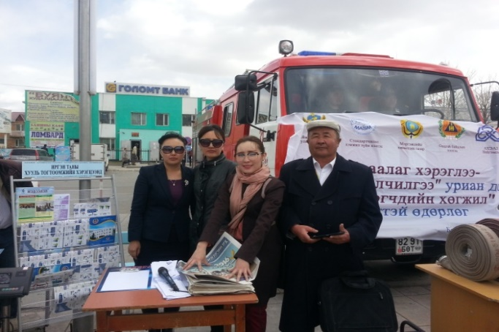21 Аймгуудын ЗДТГ-ын хууль зүйн хэлтсийн дарга нар нь Шударга өрсөлдөөн хэрэглэгчийн төлөө газрын орон нутаг дахь орон тооны бус улсын байцаагчаар ажилладаг бөгөөд 2016 онд дараахи ажлуудыг хийж гүйцэтгэсэн байна.

Монгол Улсын Засгийн газраас 2016 оныг “Хэрэглэгчийн жил” жил болгон зарласантай холбогдуулан “Хэрэглэгчийн жил 2016” нээлттэй хаалганы өдөрлөгийг Архангай, Баян-Өлгий, Сүхбаатар, Говь-Алтай аймгууд зохион байгуулж “Хэрэглэгчийн эрхийг хамгаалах тухай хууль”-ийн талаар аймаг орон нутгийн ард иргэддээ сонирхсон асуудлын талаар санал, зөвөлгөө өгч ажиллаа.

Булган аймагт хэрэглэгчийн жилийн ажлыг зохион байгуулах ажлын төлөвлөгөө гарган байгууллагуудаар аялуулж, хэрэглэгчийн эрхийн нээлттэй хэлэлцүүлгийг зохион байгуулсан. Нээлттэй хэлэлцүүлэгт оролцсон иргэдээс гаргасан гомдол, мэдээллийн мөрөөр авах арга хэмжээг аймгийн Хэрэглэгчийн эрх ашгийг хамгаалах нийгэмлэгийн салбартай хамтран ажлын хэсэг гарган газар дээр нь очиж шалгаж зөвлөн туслав. Мөн түүнчлэн Хэрэглэгчийн эрхийг хамгаалах хуулийг сурталчлах арга хэмжээг зохион байгуулах зорилгоор Аялах дэвтэр, Тугийг аймгийн төвийн байгууллага, аж ауйн нэгжүүдэд аялуулж байгаа бөгөөд одоогоор байгууллагууд хүлээн авч, ажлаа зохион байгуулсаар байна.

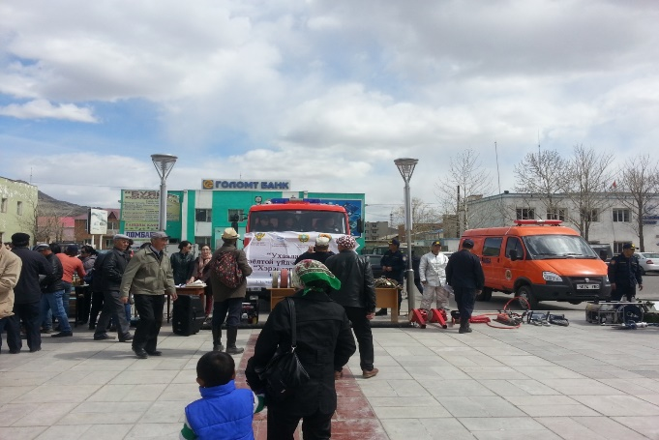Хөвсгөл аймгийн хэмжээнд ажиллаж буй гүний худаг, зөөврийн усан сангуудад “Хэрэглэгч хаан нэрэмжит хөндлөн”- гийн үзлэгийг өнгөрсөн онд хийж зөвлөн туслах үйл ажиллагааг ХЭАХН-тэй хамтран зохион байгуулсны үр дүнд аймгийн төв Мөрөн сумын ундны ус нөөцлөх савны эрүүл ахуйн шаардлага хангасан саваар шинэчлэх ажлыг 2016 оны орон нутгийн хөгжлийн сангийн санхүүжилтээр шийдвэрлэн сольж, хэрэглэгчдийг цэвэр, аюулгүй, найдвартай ундны усаар хангах боломж бүрдүүлэн ажиллалаа.

Төв аймагт жил бүр Хууль сурталчлах сарын аяныг уламжлал болгон зохион байгуулж 2016 оны 05 дугаар сард “Хэрэглэгчдийн эрх ашгийг хамгаалах нь” сэдэвт хууль сурталчлах 10 хоногийн аяныг 27 сумын хэмжээнд зохион байгуулж ажиллаа.

Мөн Булган аймагт Олон улсын хэрэглэгчийн байгууллагаас зарласан “Антибиотикгүй хэрэглээг дэлгэрүүлэх, эрүүл аюулгүй хүнс хэрэглэх” чиглэлээрх сургалтуудыг аймгийн Эрүүл мэндийн газар, Хүнс хөдөө аж ахуйн газартай хамтран сумдад зохион байгуулсан бөгөөд фермерийн аж ахуй эрхлэгчдэд мэдээлэл, гарын авлага гаргаж хүргүүлэн ажиллаа.

“Хэрэглэгчийн жил-2016” нугалбар хуудас 5250, “Шударга өрсөлдөөн гэж юу вэ?” цуврал сэтгүүлийг 840 ширхэгийг аймаг орон нутагтаа тарааж танилцуулсан байна.

Улсын их Хурлын болон аймгийн Иргэдийн төлөөлөгчдийн хурлын төлөөлөгчийн ээлжит сонгуулийн үеэр хэвлэл мэдээллийн хэрэгслээр явагдах нэр дэвшигчийн мэдээлэл сурталчилгааны үйл ажиллагаанд хяналт тавих, орон нутагт байгаа хэвлэл мэдээллийн хэрэгсэлд сургалт хийх үйл ажиллагааг зохион байгуулав. Сургалтанд сонин, орон нутаг дах телевиз, хэвлэлийн төлөөлөгчид болон богино долгионы радиогийн төлөөлөгчид оролцсон байна.

Орон нутагт үйл ажиллагаа явуулж байгаа олон нийтийн хэвлэл мэдээллийн хэрэгслийн салбарт ажилдаг ажилтнуудад сонгуулийн сурталчилгааг хэрхэн явуулах талаар сургалт зохион байгууллаа. Сургалтанд телевиз, радио, цахим сайт зэрэг хэвлэл мэдээллийн үйл ажиллагаа эрхлэгчид хамрагдлаа.

**Иргэд, аж ахуйн нэгж байгууллагаас ирүүлсэн өргөдөл, гомдлыг шийдвэрлэх ажлын хүрээнд:**

Тайлант хугацаанд иргэд, аж ахуйн нэгж байгууллагаас 41 өргөдөл, гомдол хүлээн авсанаас Хэрэглэгчийн эрхийг хамгаалах хуультай холбоотой 38, Өрсөлдөөний тухай хуультай холбоотой 2, Худалдан авах ажиллагаатай холбоотой өргөдөл 1 ирсэнээс 32-ийг хуулийн хугацаанд шийдвэрлэсэн, үлдсэн 3 нь шийдвэрлэх хуулийн хугацаандаа явж байна.

***Иргэд, аж ахуйн нэгж байгууллагаас ирүүлсэн өргөдөл, гомдлыг хүлээн авч шийдвэрлэсэн зарим тохиолдлоос дурьдвал:***

* Архангай аймгийн Эрдэнэбулган сумын 2 дугаар багийн иргэн н.Гарамгайбаатар, н.Эрдэнэбулган нараас байрны талбайн хэмжээ гэрээнд заасан хэмжээнээс дутуу байгаа талаар ирүүлсэн гомдлыг хүлээн авч, тухайн маргаан бүхий 2 орон сууцны талбайг хэмжүүлж, дүгнэлт гаргуулан, тухайн иргэдэд гэрээ байгуулсан аж ахүйн нэгжтэй дүгнэлтийн дагуу гомдол гаргагч 2 иргэн тухайн барилгын компанитай тохиролцож, орон сууцны үнийн зөрүүг буцаан олгохоор болсон.
* Булган аймагт Хэрэглэгчдээс гаргасан гомдлын дийлэнхи нь цахилгааны тоолуурын заалт үндэслэлгүй, бичилтийг хэрэглэгчдэд мэдэгдэлгүй бичдэг гэсэн гомдол эзэлж байсан тул Эрдэнэт Булганы цахилгаан түгээх сүлжээ ТӨХК-ны Булган дах салбартай хамтран ажиллаж гомдол гаргасан иргэдийн хаягаар очиж тоолуурын заалт, баталгаажуулалт, бичилтийн байдлыг нягтлан шалгахад ноцтой зөрчил илрээгүй байна.
* Дундговь аймгийн Дэлгэрцогт суман дахь “ЗЭТ БИ ЭС ДИ” ХХК-ны ШТС-ын зориулалттай газартай холбоотой өргөдлийг ШӨХТГ-аас шилжүүлэн ирүүлснийг судалж аймгийн Газрын харилцаа, барилга, хот байгуулалтын газраас 2015 онд томилогдсон шинжээч нарын 2015.03.04-ний өдрийн дүгнэлтээр Дэлгэрцогт сумын Засаг даргын 2012 оны 11 дүгээр сарын 20-ний 55 дугаар захирамжаар “Хадан хошуу” гэх газарт “ЗЭТ БИ ЭС ДИ” ХХК –нд ШТС-ын зориулалтаар эзэмшүүлсэн газар нь одоогийн эзэмшиж байгаа газар мөн болохыг тогтоосон байгааг тайлбарлаж, уг маргаантай асуудлаар 2015 оны 03 дугаар сарын 24-нд Захиргааны хэргийн анхан шатны шүүхээс зохицуулсан шийдвэр гаргасанг тухайн иргэнд уламжилсан.